- 城市雨天大量积水的原因，以及你设计的排水管网的理念，并且简述该理念中节能减排的具体阐述
- 工程项目需要考虑哪些因素/环节，以建设中高层/高层小区为例？
环节：概念（项目建议书+可行性研究）--规划设计（技术+施工图…）--建设准备（施工招标+获取许可）--建设实施（施工+管理+结算）--结束（竣工验收交付）
核心目标：质量、安全、环境、工期、成本

2.一个工程师研究出了一个新产品，但是工厂缺少必需的设备，如果你是厂长，如何处理？
3.请列举五个以上的工业生产门类。
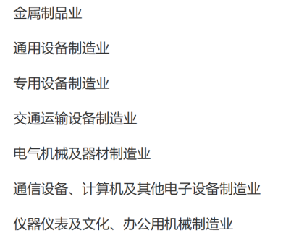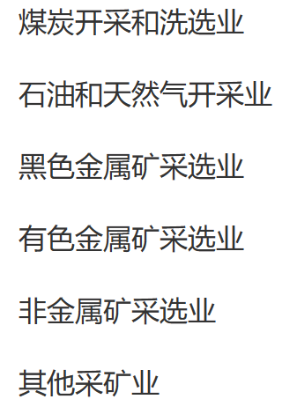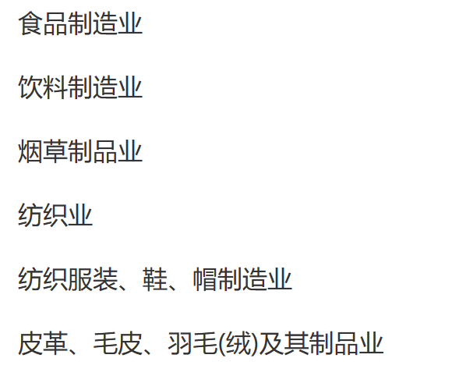
- 怎样生产优质国产汽车（引进国外生产线、消化吸收、推出过程）？

能源
- 新能源发电除了太阳能之外，还有什么新能源的发电方式？有什么特征？
- 怎么给偏远地区而且人烟稀少的地方有效供电？
考虑两方面：接入电网或者采取离网系统的方式。
接入电网：需要架设线路，成本可能较高。考虑更先进的输电方式比如柔性直流输电，减少输电过程中的损耗。在用户端可以采用自动控制方式协助配电。
离网系统：可以采用风力和光伏发电的方式，自给自足发电。这样就需要考虑发展储能技术和小型发电供电设施。

- 如何节水节电？
水与电的生产：如何高效的发电/净化水资源
水与电的运输：如何减少运输过程中的损耗？（超导运输）
工业生产上：
- 采用能够节省用水的工艺生产以及设备
- 开展水平衡测试，计算各单位用水量，防止耗散
- 尽量将水循环使用
- 定期检查漏损
生活中：

7.除了水力和火力两种发电方式，你还知道哪几种？并简述。
- 火力发电厂：朗肯循环
水在水泵中压缩升压的过程
液态水气化升温过程
蒸汽膨胀过程
蒸汽冷凝过程
- 核电厂：裂变的链式反应
种类：
- 压水堆核电厂-使用轻水作为冷却剂或慢化剂，将热量传递给二次回
路水，使其变为蒸汽，推动蒸汽轮机。技术成熟，应用最广。
- 沸水堆核电站
- 重水堆核电站x
- 石墨水/气冷堆核电站
- 快中子增殖核电站
- 水力发电站：水的重力势能转化为机械能
种类：坝式水电站、引水式水电站、混合式水电站、抽水蓄能电站、潮汐发电站
- 太阳能发电厂：直接将光能转化为电能
- 风力发电厂：风能（风轮）--机械能--电能（发电机、塔筒）

- 如何减少工业生产造成的资源浪费和污染
施工准备、过程、结束阶段：
- 大气污染：使用清洁能源
- 水污染：废水处理方可排放，大力倡导节水
- 噪声污染：采用合理的城市防噪声规划（噪声源，传播途径），应用吸声材料
- 固体污染：工程前期做好规划和材料选择，施工过程中对废料严格管控回收。

- 解决城市交通堵塞问题的方案。
- 建设方面：加强城市道路规划与建设，适当加宽道路，合理红绿灯时间
- 政策方面：采用分时段限流或限号出行的方式
- 公共交通：倡导采用公共交通出行，加强公共交通的建设，使其最大程度的方便化
- 特殊方式：在特别拥挤路段采用地下通道、天桥或立交桥方式缓解交通压力
- 智慧城市；实时导航帮助驾驶者合理规划路线，错峰出行

- 空调的动力系统？
能动：制冷系统内制冷剂的低压蒸汽被压缩机吸入后，通过油分离器和冷凝器再次变为具有吸热作用的低温9低压气液两项混合物。在蒸发器中吸收外界环境热，再次进入压缩机循环。
自动化：反馈；通过传感器检测外界温度对控制器进行反馈，根据实际温度差调控此时的制冷功率，达到节能效果。

- 抽水马桶的原理

土木工程
- 建造一个水库并让其具有发电功能需要考虑什么因素？
- 城市里跨江造大桥需要考虑哪些因素？
城市特点：规划紧密，人员密集，环境不易改变，因此需要考虑施工面积和噪音
跨江大桥需要考虑相应的江面货运能力，因此设计大桥上需要抬高桥面
此外，建造大桥本身是一个工程问题，就要求考虑到：质量、安全、环境、工期、成本等。其中一个有名的例子就是大桥的风动效应，桥体与风共振导致坍塌。为避免这种情况就要求在工程的设计阶段考察当地气候和地形，从而保证工程的质量和安全性。

- 建造水电站需要考虑哪些因素？
水电站是把水的重力势能转化为电能的设备。
对于水电站的选址阶段，要根据所要建造的水电站类型相应的考虑地形要求，一般选择地势落差大的地方。选址还要考虑地质情况，要土地坚固，才能支持大型工程。之后还应该考虑该位置对环境产生的影响。这里的影响分为自然环境和社会环境影响。水电站会影响水陆生物，故应远离自然保护区；水电站的建造往往需要人类迁移，应尽量是得迁居成本最小。
在水电站的建造过程中，需要严格控制工业废品处理和排放，保证工程质量，减少对环境影响。同时还可以对其应用新技术或新设计，比如把发电量富裕时所发的电用于提高水的重力势能等。

自动化
- 试设想未来全自动化工厂的生产模式。
工厂生产应该指的是使用基本原材料通过一定加工形成产品的过程，应该包括几个基本过程：原材料的准备阶段、产品加工。产品加工的后期处理（包括产品质量检测和外形包装）、产品仓储。全自动化工厂就要求在这四个过程中都采用自动化的方式。那么在准备阶段，自动化设备要能够自主筛选并预加工原料。在生产流水线上，不仅要求自动化设备可以自主按顺序实施加工各个阶段，而且要求其可以对上一阶段完成情况有基本判断，能对严重不合格的部件进行剔除过滤。假如该产品还需要组装，要求也是一样的。接下来对于后期处理阶段，自动化设备应该能够进行精细质量检测，从而保证出厂的合格率。最后要有自动化装置比如地轨，天车或机器人协助仓储。在所有的阶段中，工厂都应该包含相应的设备来维护运营。这部分设备要即使检测出工作机器的问题并给予处理。工作设备本身也应具有自我检测能力，可以向系统报错并即使自我停运，以减少材耗、能耗。

- 你知道工厂里有哪些自动化装置？并简述其原理。
PLC：PLC也被成为“蓝领计算机”是可编程逻辑控制器。其编程语言是一种被称为梯形图的图形语言，工作原理与计算机类似。
数控机床：数控机床是利用数控技术，按照事先编制的程序，自动加工出所需工件的机电一体化设备。数控机床根据加工零件的图样和工艺方案，按规定指令代码和程序格式编写零件加工程序单，并将程序输入数控装置中，由数控装置编码运算后对机床被控量发出信号，控制机床主运动的变速和起停，运动方向、速度、位移，刀具选择，钳子松紧等等动作，从而加工出合格零件。
工业机器人：工业机器人是一种具有自动控制的操作和移动功能，能够完成各种作业的可编程操作机。原理有很多种。可以使用示教方式，即通过示教盒教机器人工作，控制器记忆示教过程然后按照其周而复始工作；或者程序控制方式，也就是编程使得机器人按规定程序活动；第三种是遥控，一般用于危险场合，由人远程控制机器人。

信息通讯
- 除了手机，互联网还有哪些通讯方式？原理都是什么？
宽带：宽带通信是一种基于数字信号传输的通信方式，其原理主要包括以下几个方面： 调制与解调：在数字信号传输中，需要将数字信号转换为模拟信号进行传输，这个过程称为调制；而在接收端，需要将模拟信号转换为数字信号，这个过程称为解调。
蓝牙：蓝牙设备使用无线电波连接手机和电脑。蓝牙产品包含一块小小的蓝牙模块以及支持连接的蓝牙无线电和软件。当两台蓝牙设备想要相互交流时，它们需要进行配对。蓝牙设备之间的通信在短程（被称为微微网，指设备使用蓝牙技术连接而成的网络）的临时网络中进行。
光纤：在发射端首先把要传输的信息（如话音）变成电信号，然后通过激光器发射到激光束上，光的强度会随电信号的频率一起变化，并通过光纤发射出去，在接收端，检测器受到光信号后把它变成电信号，经过处理后恢复原信息。
WiFi和蓝牙：
WiFi持多个终端设备同时传输的网路模式，即一对多的模式；传输范围大，传输速度快，适合各种设备连接交互
蓝牙属于无限个域网络点对点连接，范围小，但是功耗小，安全性高，便于携带

- 在方圆百里的大沙漠里，如何与北京通电话？
应该使用卫星电话，即卫星中继通话器，主要用于填补通讯终端无法覆盖的区域。卫星电话与手机通话不同，不通过基站传输信号，而是通过卫星锅将信号放大，使得手机直接通过卫星传输信号，在北京方面也接收相应信号。卫星电话要比正常慢的多。

- 如何看待信息安全？
信息安全主要包含一下三个方面：首先应该做到保密，使得其他用户不会有意无意查看到非权限内的信息；其次需要保证信息的质量和完整性，也就是要保证其在传输和接收过程中信息准确无误，不丢失内容；最后信息安全应该能够保证用户正常使用，使得需要使用系统或查找资料时操作正常进行。
信息安全对于个人隐私和国家安全都有重大影响。…………

交通：
- 普通列车和高铁有什么区别？是如何实现提升速度的。
- 除了卫星，你还知道哪些发射到太空的航天器，各有什么特点？航空与航天有哪些区别？
- 运载火箭：它是运载其他航天器的设备，一般不可回收
- 载人飞船：最主要的特点就是其功能是携带宇航员进入太空，相应会对舱室内部条件有要求
- 空间站：对内部条件要求更高，要能够支持长期、稳定的人类活动和科学研究。还要求支持宇宙飞船的对接和停泊。
- 星际探测器：主要任务是探测宇宙或其他星球，携带传感器和其他可以传递信息的设备。
航空和航天的区别：
- 飞行环境：大气层内和大气层外
- 动力装置；吸气发动机和火箭发动机（氧化剂）
- 飞行速度：后者特快
- 工作时限：多次使用/一次性
- 飞行方式：升-平-将/只能向上

人工智能
- 谈谈你所认识的人工智能。
人工智能是一门集控制论、信息论、计算机科学、神经生理学、工程技术等多学科相互渗透的边缘科学。其研究的一个目的是使机器去胜任一些人类智能才能完成的工作。人工智能目前和人类智能存在差别。首先，它不具有人的感情等心理反应；其次它不具有社会性，不会考虑人的伦理社会问题；人工智能的创造性不强，且现阶段还是处于模仿为主的阶段。
人工智能已经被广泛应用到了各个方面包括：自动驾驶，专家系统，图像识别，语言识别，影响医疗等。但是人们也对现有人工智能技术可能带来的问题持审慎态度。
比如：ChatGPT、人工智能作画等等……

机械
- 机械加工有哪几种方式？试举例说明。
- 车削：工件的转动，通过车刀将工件切削成要求的形状。使用于圆柱状
- 铣削：加工主要依靠的是刀具的转动
- 刨削：刀具做往复直线运动对工件进行切削。刨削的精度和表面粗糙度较铣削的结果更为平稳。
- 磨削加工主要依赖的是砂轮和磨具对工件进行加工，依靠的是砂轮的旋转。
- 齿面加工
- 复杂曲面加工
- 特种加工：利用物理（光电热）化学，电化学方法

其他：
- 工程师和科学家有什么区别？
英语
①Have you met obstacles，biggest one?
②学生应不应该去图书馆？
③是否认可大学每天需要布置作业？
④大学生在校内住还是在校外住？
⑤中国人该不该过洋节？
⑥描述学校里的一个场景。

